INTRODUCCIÓN

CORBA (Common Object Request Broker Arquitecture) es un estándar para objetos distribuidos que ha sido desarrollado por el OMG (Object Management Group), una asociación de empresas y usuarios de las mas grandes que existen actualmente, que agrupa a unas 500 entidades que se dedican básicamente al desarrollo y comercialización de software para sistemas informáticos, y, que en su mayoría, se encuentran actualmente desarrollando aplicaciones que soportan este estándar o comercializando productos que ya lo hacen.

CORBA proporciona los mecanismos a través de los cuales los objetos hacen peticiones y reciben respuestas, definidas como ORBs (Object Request Broker) de forma transparente para el sistema. El ORB de CORBA es entonces, una aplicación que proporciona interoperabilidad entre diferentes objetos posiblemente programados en diferentes lenguajes, corriendo bajo sistemas operativos distintos y en general en diferentes máquinas. Este es el punto básico en el que se basa la arquitectura CORBA.

CORBA

¿QUE ES CORBA?

CORBA es una arquitectura que permite a una aplicación comunicarse con otra sin importar donde esta se encuentre situada físicamente o quien y como ha sido diseñada. La versión 1.1 de CORBA fue introducida en 1991 por el OMG , quien a su vez definió un lenguaje interface IDL (Interface Definition Language) y una aplicación denominada API (Application Programming Interfaces) permitiendo la interacción entre objetos cliente/servidor dentro de una especifica implementación de un ORB.

CORBA 2.0, adoptado en Diciembre de 1994, especifica como ORBs de diferentes fabricantes pueden operar entre si.

El ORB es el interfaz que establece la relación cliente - servidor entre objetos. Usando un ORB, un cliente puede transparentemente invocar un método de un objeto servidor, el cual puede estar en la misma máquina o a lo largo de la red. El ORB intercepta la petición y es responsable de encontrar un objeto que pueda cursar la petición, pasar los parámetros, invocar su ejecución y devolver los resultados. El cliente no tiene que preocuparse donde esta situado este objeto, su lenguaje de programación, su sistema operativo o cualquier otro aspecto del sistema que no sea parte de la interfaz con este objeto.

Desarrollando típicas aplicaciones cliente servidor, los programadores usan su propio diseño o un estándar reconocido para definir el protocolo a usar entre dispositivos. La definición de este protocolo depende del lenguaje de implementación, el transporte en la red y decenas de otros factores. ORB simplifica el proceso.

¿PARA QUÉ CORBA?

El uso de una nueva tecnología siempre implica unos esfuerzos de formación de los desarrolladores, nuevas herramientas, nuevos problemas y nuevas soluciones.

La adopción de una nueva tecnología debe ser llevada a cabo tras un análisis de los costes y las ventajas que se obtienen ya que en el fondo, es una inversión que debe amortizarse en el futuro.

Con el triunfo de las redes de ordenadores y su implantación, las aplicaciones distribuidas son las únicas que pueden explotar toda la potencia de este nuevo modelo informático.

Las aplicaciones distribuidas, aquellas que se caracterizan por su ejecución coordinada en diferentes máquinas comunicadas, se caracterizan por una alta complejidad en todas las etapas de su desarrollo, debido a la gran cantidad de factores que influyen en su ejecución, siendo uno de los principales la gestión de las comunicaciones.

Por ejemplo, hay que tener en cuenta que los enlaces entre las máquinas se pueden caer, y prever qué hacer en esos casos, y como se detectan dichas caídas. Otro ejemplo sería que contra una máquina A se pueden conectar varias, y debe ser capaz esta máquina A de manejar todas las conexiones. Y las máquinas se tienen que poder encontrar y tienen que poder localizar servicios remotos. Podemos citar también que los entornos en red suelen ser heterogéneos, hay que comunicar diferentes máquinas con distintas configuraciones software y hardware.

CORBA abstrae muchos de estos detalles y hace la distribución de la aplicación un proceso mucho menos complejo y costoso.

Se encarga de organizar los servicios que se pueden encontrar en la red a través de los interfaces IDL. Es independiente de la plataforma y del lenguaje de desarrollo lo que facilita el desarrollo en entornos heterogéneos. Gestiona las comunicaciones, informando a clientes y servidores de caídas de los canales de comunicación.

Facilita la integración de software heredado. Tan sólo hay que definir las interfaces IDL de este software para ponerlo disponible en CORBA.

Proporciona servicios adicionales para, por ejemplo, encontrar objetos y servicios dentro de entornos distribuidos, llegando incluso a definir entornos de trabajo CORBA para diferentes disciplinas: telecomunicación, medicina, etc.

Dentro del libro publicado por OMG, "CORBA Fundamentals and Programming", de Jon Siegel se citan otra serie de ventajas:

- Los desarrolladores pueden utilizar para sus aplicaciones todo el hardware y software que ya existieran, gracias a la universalidad de CORBA y a su facilidad para integrar desarrollos heredados. La metodología orientada a objetos es una de las más adecuadas para lograr un proceso de producción software en plazos, robusto y que cumpla con lo que se espera. Y además, este tipo de desarrollo facilita la reutilización de los componentes ya desarrollados, mejorando la productividad.
- Para los usuarios finales y las compañías. CORBA es una excelente inversión, ya que gracias a su estandarización, se pueden obtener componentes CORBA de diferentes vendedores y lograr que todos trabajen entre sí.

En definitiva, CORBA presenta unas ventajas enormes en el desarrollo de software distribuido y es una herramienta sin la cual sería muy complicado llevar a cabo un proyecto en unos plazos adecuados y con unos resultados robustos.

¿CÓMO SE DESARROLLA CON CORBA?

El desarrollo con CORBA tiene una serie de pasos adicionales a los desarrollos de software clásicos, y una serie de factores a tener en cuenta a la hora de desarrollar la aplicación. En la fase de análisis poco cambia respecto a la metodología que se utiliza en los proyectos software clásicos.

En la fase de diseño sí que se pueden optar por unas soluciones basadas en CORBA, ya que CORBA ofrece unas tecnologías que pueden hacer factibles soluciones que de otra forma serían muy complejas de desarrollar.

En la fase de diseño deberán generarse las interfaces IDL de los diferentes módulos del sistema, algo que facilita mucho la transmisión de los resultados del diseño a los desarrolladores.

Ya en la fase de desarrollo, cada equipo de desarrollo de un módulo recibirá la interfaz IDL para que la implemente en el lenguaje que considere más adecuado, recibiendo también las interfaces IDL de los servicios que vaya a utilizar su módulo. De nuevo, el uso de estos servicios se puede hacer en el lenguaje que seleccionen los desarrolladores, siendo para ellos transparente en qué tipo de hardware y en qué lenguaje se desarrolló la implementación de dichos servicios.

Queda claro que la modularidad que proporciona CORBA facilita mucho los desarrollos paralelos y modulares, algo que en la fase de pruebas también se agradecerá mucho, ya que será más sencillo detectar los fallos y dar respuesta a ellos.

Quizás cabe aquí resaltar la escalabilidad de esta forma de desarrollo. El insertar un nuevo servicio dentro del sistema es un proceso poco traumático. Habría que definir su IDL y ponerla disponible para aquellos servicios que ya existen que la quisieran utilizar.
Los proyectos heredados también se pueden integrar en los nuevos sistemas definiendo los interfaces IDL que ofrecen, y afectando de forma mínima a la nueva arquitectura CORBA que se desarrolla. Todo el software que ya existe por lo tanto es perfectamente utilizable, y su posible sustitución se puede realizar de forma progresiva y bajo demanda.

DE LA INTERFAZ IDL A LA IMPLEMENTACIÓN

El proceso a seguir para implementar una interfaz IDL y poner disponible está funcionalidad en CORBA es el siguiente:

- Se diseña el servicio y se crea la interfaz IDL
- Se elige la plataforma y el lenguaje de implementación y se busca la herramienta CORBA para esa plataforma y ese lenguaje.
- La herramienta CORBA debe tener un compilador IDL que, a partir de la interfaz IDL, generará los cabos que permiten enganchar la implementación de la interfaz con la arquitectura CORBA.
- Implementamos la interfaz IDL en el lenguaje elegido.
- Creamos un servidor CORBA que se encargue de registrar la nueva funcionalidad en CORBA, utilizando la implementación realizada por nosotros y los cabos generados a partir de la interfaz IDL.
- Los nuevos servicios ya están disponibles en CORBA a la espera de la llegada de clientes que los quieran utilizar.

Esta es la metodología a aplicar siempre, independientemente del entorno en el que nos movamos. Tanto si es Linux, como Microsoft Windows o Solaris de Sun, los desarrolladores deben de seguir este proceso.

PROFUNDIZANDO EN CORBA

Pasamos a profundizar un poco más en CORBA y su arquitectura. Lo que sigue es quizás la sección más teórica de este documento, pero su conocimiento es indispensable.

CORBA : Common Object Request Broker Arquitecture

Como ya dijimos en la definición, CORBA es una herramienta que nos va a facilitar el desarrollo de aplicaciones distribuidas en entornos heterogéneos. Y como allí dijimos, son estos entornos precisamente los más complejos a los que se tiene que enfrentar cualquier desarrollador.

Vamos a analizar como CORBA va proporcionando mecanismos y herramientas que nos permiten salvar las grandes barreras que hasta ahora existían en este tipo de entornos.

No podemos olvidar que en todos los entornos de funcionamiento ya existen aplicaciones que resuelven gran variedad de problemas, aplicaciones que tienen un gran valor para el proceso de producción de nuestra empresa. Y OMG tuvo esto muy en cuenta, al estar formado por empresas comerciales. De esta forma y gracias a IDL, las aplicaciones heredadas son muy fáciles de integrar dentro de CORBA. Tan sólo hay que desarrollar para ellas un pequeño recubrimiento IDL que exporte la funcionalidad que ofrece este sistema. Y claro, necesitamos que la aplicación esté desarrollada en un lenguaje aceptado en CORBA, pero como veremos la mayoría de lenguajes importantes se pueden utilizar en CORBA. Gracias a los cabos que se generan a partir de las interfaces IDL, podemos enchufar estos sistemas heredados a nuestra arquitectura CORBA.

Un primer esquema modular de CORBA se puede observar en la siguiente figura:
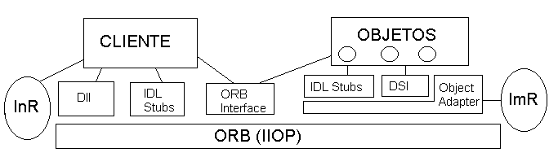
Arquitectura CORBA

El ORB de CORBA

En el siguiente gráfico, perteneciente al estándar de CORBA, podemos observar los diferentes elementos de CORBA, entre ellos el ORB.
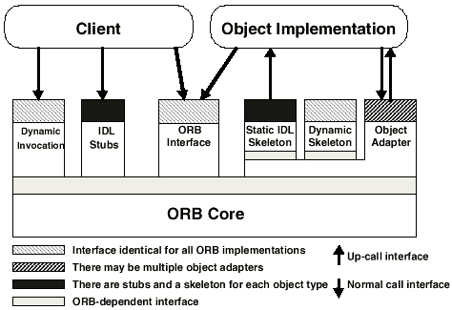
Arquitectura CORBA

El ORB es posiblemente la parte más importante de CORBA. Es lo que se conoce como el bus de los objetos. El ORB se encarga de poner en contacto a los clientes y a los objetos de forma transparente con respecto a la distribución.

Sus responsabilidades principales son:
- Mecanismos para que el cliente encuentre la Implementación de la Interfaz
- Preparación de la Implementación de la Interfaz para que pueda recibir invocaciones remotas
- Comunicación de los datos que hacen posible la petición (argumentos de la función y parámetros de retorno)

Cuando el cliente quiere hacer una petición a la Implementación de la Interfaz puede utilizar dos caminos diferentes: utilizar un cabo OMG IDL tal o utilizar la interfaz de invocación dinámica (DII). Los detalles sobre estos módulos se desarrollarán a continuación.

Invocaciones remotas desde el cliente

Para que el cliente pueda realizar una invocación sobre un objeto, debe tener una Referencia del Objeto (IOR) y conocer el tipo de objeto y la operación que desea invocar.

El cliente puede iniciar la petición a través de un cabo IDL o bien construyendo la invocación de forma dinámica utilizando el DII.

El ORB se encarga de encontrar el código de la implementación apropiada, transmitir los parámetros y transferir el control a la Implementación de la Interfaz a través del esqueleto IDL, o a través del esqueleto dinámico (DII).

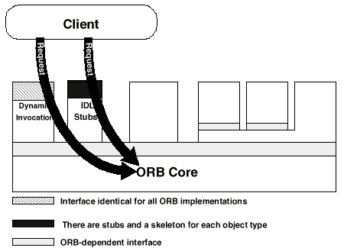
Invocación del cliente

Las invocaciones pueden producir excepciones de diversa índole. Por ejemplo la referencia IOR al objeto puede ya no ser válida, o la interfaz IDL del objeto ha podido cambiar.

El ORB se encargará de informarnos de todas estas posibles excepciones y nuestro código deberá de estar preparado para gestionar estas excepciones.

La interfaz de invocación dinámica

El DII (Dynamic Invocation Interface) es una interfaz que nos permite la construcción dinámica de invocaciones para un determinado objeto.

Esto nos permite, en vez de utilizar una llamada a una función determinada de un objeto concreto, que el cliente puede especificar el objeto, la invocación y los parámetros a pasar a la invocación a través de una llamada o conjunto de llamadas.

De cara al servidor la invocación es idéntica a una que llega a través de la interfaz estática, pero dentro del cliente se logra una flexibilidad fundamental en arquitecturas complejas y dinámicas.

Una invocación dinámica se compone de una referencia al objeto, una operación y una lista de parámetros. Todos estos datos se obtiene del Repositorio de Interfaces (IR), un nuevo elemento de la arquitectura que pasamos a detallar. El Repositorio de Interfaces (IR)

El Repositorio de Interfaces (IR) es un servicio que ofrece objetos persistentes que representan la información IDL de los interfaces disponibles en CORBA, de una forma accesible en tiempo de ejecución (run-time).

Esta información puede ser utilizada por el ORB para realizar peticiones. Y además, el programador de aplicaciones puede utilizar esta información para acceder a objetos cuya interfaz no se conocía en tiempo de compilación, o para determinar que operaciones son válidas en un objeto.

La Implementación de los Objetos

Las implementaciones de los objetos reciben las invocaciones como llamadas hacia arriba (up-call), desde el ORB hacia la Implementación de la Interfaz.
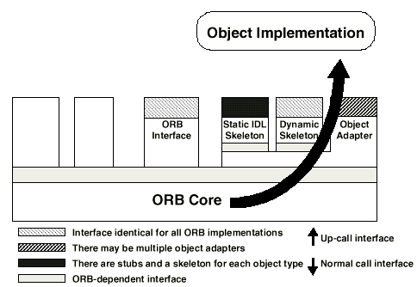
Invocación sobre objeto.

Esta llamada puede venir de un cliente que ha utilizado los cabos IDL, o bien la DII.

Los esqueletos de la interfaz IDL son específicos de cada interfaz y del adaptador de objetos que exista en la implementación de CORBA. Cuando la invocación ha sido completada, el control y los valores de retorno son devueltos al cliente.

La Implementación de la Interfaz puede utilizar los servicios que proporciona el adaptador de objetos e incluso los que proporciona el ORB, mientras procesa la petición que ha recibido del cliente.

La Implementación de la Interfaz puede elegir un Adaptador de Objetos entre un conjunto de ellos, una decisión que estará basada en la clase de servicios que pueda requerir la Implementación de la Interfaz. Inicialmente OMG propuso como adaptador de objetos el BOA, pero debido a sus limitaciones los fabricantes introducían muchas extensiones propietarias. Para solucionarlo en CORBA 2.2 se introdujo POA, el adaptador de objetos estándar dentro de CORBA 2.2. POA es un módulo fundamental y se intentará cubrir en profundidad en futuras entregas del curso.

El Repositorio de Implementaciones (IR)

El Repositorio de Implementaciones contiene información que permite al ORB localizar y activar la implementación de los objetos.

Normalmente, la instalación de implementaciones y el control de las políticas para la activación y ejecución de las implementaciones de los objetos, se realiza a través de operaciones en el IR. Por ejemplo, los permisos por usuario para acceder e invocar los objetos son especificados aquí.

La introducción de POA en CORBA 2.2 ha supuesto que la información que se almacena en el IR sea menor, ya que por ejemplo, las políticas de activación y ejecución se localizan ahora dentro de POA, en el propio código del servidor.

El Adaptador de Objetos

El Adaptador de Objetos (OA) es el módulo que permite a las implementaciones de los objetos acceder a servicios ofrecidos por el ORB como la generación de referencias para los objetos.

El adaptador de objetos exporta una interfaz pública para su uso por la implementación del objeto, y una interfaz privada para su uso por el esqueleto del objeto, que depende de la implementación del adaptador de objetos.

Las funciones que debe realizar el adaptador de objetos son:

- Generación e interpretación de las referencias a objetos
- Invocación de métodos
- Seguridad en las interacciones
- Activación y desactivación de objetos e implementaciones
- Traducción de referencias a objetos a sus correspondientes implementaciones
- Registro de las implementaciones

Si bien la invocación de los métodos se realiza a través del esqueleto de la interfaz, implícitamente también se utiliza al adaptador de objetos en funciones tales como la activación de la implementación o la autenticación de la invocación.

El Adaptador de Objetos define la mayoría de los servicios que la implementación de los objetos pueden obtener del ORB. Según la implementación, el ORB podrá ofrecer unos servicios u otros. Según la clase de adaptador que se implemente, se deberán ofrecer los servicios asociados a dicha clase. Debido a que las implementaciones de los objetos dependen del Adaptador de Objetos, se deben definir los menos adaptadores de objetos diferentes posibles, teniendo en cuenta que, el Adaptador de Objetos Portable (POA) que está incluido dentro del estándar de CORBA, está diseñados para cubrir la funcionalidad necesaria en un amplio rango de implementaciones de objetos.

OBJECT MANAGEMENT ARQUITECTURE (OMA)

El OMG describió antes del lanzamiento de la primera versión de CORBA un modelo de gestión de objetos denominado OMA en 1990. La estructura de la arquitectura OMA se define en el gráfico siguiente, y es la base de la actual arquitectura CORBA.

INTERFACES DE APLICACIONES
INTERFACES DE DOMINIO
FACILIDADES COMUNES

OBJECT REQUEST BROKER (ORB)

SERVICIOS A OBJETOS

OMA (OBJECT MANAGEMENT ARCHITECTURE)

Object Request Broker (ORB)

El componente central de la especificación CORBA es el ORB. El ORB permite a objetos comunicarse con otros a través de sistemas heterogéneos. El cliente no necesita saber como el ORB establece la comunicación o como los objetos son activados o guardados. La comunicación es totalmente transparente para el cliente.

El ORB ofrece una amplia gama de interfaces de servicios distribuidos. Existen bastantes características del ORB de CORBA que hacen este producto mejor que otras aplicaciones existentes, entre otras, ofrece varios métodos estáticos y dinámicos para solicitar servicios a la red, puede trabajar con cualquier lenguaje de programación que se escoja y la comunicación con estos objetos es factible gracias a un lenguaje interface neutral denominado IDL. Cada uno de los objetos invocados es bien conocido gracias a la IR (interface repository), un archivo donde el objeto es almacenado y sus parámetros son referenciados. La información guardada en el IR es creada automáticamente mediante un precompilador IDL.

Además, el ORB de CORBA trata también con conceptos de seguridad y facilidades de transmisión de datos haciendo fiable y segura su utilización. En resumen, ORB es la columna vertebral de CORBA, todas las comunicaciones entre objetos son mantenidas por el ORB, que conoce donde se encuentra situado cada uno de ellos.

Servicios a objetos

CORBA ofrece una colección de servicios para gestionar objetos, aumentar sus posibilidades y complementar sus características y comportamiento.

Los servicios de CORBA son componentes incluidos en la arquitectura que pueden ser heredados por otras clases de componentes. Obviamente, cada tipo de servicio tiene su propia interface de IDL que le permite integrarse dentro del sistema CORBA.

Estos servicios proporcionan un gran abanico de posibilidades para mejorar los objetos y sus posibilidades. CORBA ha estandarizado 11 servicios y se encuentra desarrollando otros nuevos. Los existentes hasta ahora son los siguientes:

- Life cycle service: Un objeto requiere operaciones tales como crear, copiar, mover y borrar datos de si mismo. Este servicio incluye todo este bucle de operaciones.
- Naming service: Mediante esta aplicación los objetos pueden localizarse unos a otros por el nombre.
- Persistent service: Almacena componentes en determinadas formas dependiendo del tipo de servidor con el que trabajemos ( ficheros normales, RDBMS, ODMMS,..)
- Event service: Proporciona un canal eventual a los objetos que puede ser usado por sus componentes para registrarse o intercambiar datos de servicios requeridos.
- Concurrency control service: Funciona como manager de la red en cuanto a transacciones e intercambios entre objetos.
- Transaction service: Permite a los componentes efectuar las transacciones entre ellos.
- Relationship service: Permite el establecimiento de relaciones entre objetos que no tienen nada que ver unos con otros, sin necesidad de modificar ninguno de ellos o sus interfaces.
- Query service: Podemos definir un petición de búsqueda de objetos dependiendo de las necesidades que necesitemos. Este servicio gestiona estas peticiones.
- Externalization service: Este servicio permite la lectura y la escritura de datos en un componente.
- Licensing service: Usando este servicio, los componentes pueden ser usados de forma compensada.
- Properties service: Permite asignar o asociar dinámicamente propiedades a un componente, por ejemplo, una fecha o un titulo.

Facilidades comunes

Estas facilidades son componentes especificados en las interfaces del IDL que proporcionan servicios para ser usados directamente por las aplicaciones. La diferencia entre facilidades y servicios se encuentra en que estos últimos definen la base para operaciones generales, lo que por una parte es importante para las aplicaciones, pero, por otro lado, no pueden ser usados sin trabajar bajo una implementación de CORBA.

Existen dos clases de facilidades comunes:

Facilidades Horizontales: Se clasifican en:
- interfaz de usuario
- servicios de información para la gestión
- Servicios para la gestión del sistema
- Aplicaciones del sistema ( por ejemplo, e-mail).

Facilidades Verticales: Proporcionan interfaces para soportar mercados tales como finanzas, salud, etc.

Interfaces de aplicación

Este tipo de interfaces son componentes específicos creados por el usuario siguiendo el formato IDL (si se pretenden usar bajo la arquitectura CORBA). Pueden encontrarse situadas en diferentes máquinas pues su situación física no es relevante para su funcionamiento, pueden comunicarse entre ellas y encontrarse unas a otras dentro del sistema CORBA, todo de manera transparente.

Interfaces de dominio

Estas interfaces desarrollan funciones similares a los servicios a objetos y a las facilidades comunes pero están orientadas hacia aplicaciones con dominios específicos.

INTERFAZ IDL

El interfaz de objetos interrelacionados

IDL es un producto de la OMG, creado para escribir los interfaces de objetos.

CORBA se caracteriza, principalmente, por su agilidad, compatibilidad y carácter auto descriptivo. Todas estas características son posibles gracias al interfaz IDL.

Cada componente debe estar descrito con su correspondiente interfaz IDL. Aunque parezca ser inicialmente un trabajo extra, ahorraremos mucha energía y se convertirá en una gran colección de ventajas, las cuales serán necesarias para crear y apoyar una arquitectura cliente/servidor como CORBA.

Por medio de su interfaz, un componente se describe, como lo hacen todos los otros componentes en el sistema. Así el entendimiento entre todos los componentes integrados es posible. En pocas palabras, los interfaces IDL permiten una interoperatividad total.

No importa con que lenguaje de programación está escrito un componente ya que IDL no está condicionado por esto.

El enlace entre el interfaz y su componente está hecho con enlaces de lenguaje estandarizados. La OMG ha estandarizado enlaces para C, C++, Smalltalk y Java, pero cualquier lenguaje puede ser usado creando enlaces adecuados. Obviamente puede haber problemas cuando el lenguaje a enlazar no ofrece todas las posibilidades que son proporcionadas por IDL.

IDL es un lenguaje declarativo puro (no se necesita implementación en el interfaz). Las órdenes de IDL son una subcolección de C++ con órdenes adicionales para soportar objetos distribuidos. El IDL para CORBA es completo y conciso.

La estructura del IDL para CORBA

Un esquema de un interfaz IDL es mostrado debajo:

módulo <identificador>
{
<declaraciones de tipo>;
<declaraciones de contantes>;
<declaraciones de excepciones>;

intefaz <identificador> [:<inheridad>]
{
<declaraciones de tipo>;
<declaraciones de contantes>;
<declaraciones de excepciones>;
<declaraciones de atributos>;

[<op_tipo>]<identificador>(<parámetros>)
[excepciones];

....
}
....
}

Iremos viendo los principales elementos mencionados:

Módulos: El principal propósito de un módulo es introducir un nivel extra de jerarquía, agrupando una colección de interfaces. Es identificado por la palabra clave module y tiene un complemento en el nombre, que consiste en uno o más identificadores, que son cadenas convencionales.

Interfaces: Define una colección de métodos (operaciones de la OMG). Es el equivalente de la definición de clases en C++, pero sin implementación. Un interfaz puede ser inherido desde clases “padre”, las cuales deben ser también indicadas en su estructura.

Un interfaz puede declarar excepciones, las cuales son aumentadas cuando una operación no se realiza con éxito.

También pueden ser declarados atributos en un interfaz por los cuales operaciones de obtención o poner serán automáticamente creadas por la implementación. Un atributo puede ser declarado como “sólo lectura”. En este caso, sólo una operación de obtener puede ser creada.

Operaciones: Las operaciones pueden ser invocadas por clientes potenciales.

En su estructura, una operación incluye su nombre o identificador, el tipo de su valor de retorno (op_tipo) y sus parámetros, los cuales deberían indicar sus tipos. Además, cada parámetro tiene un modo. Hay tres diferentes modos: “in” (el valor es pasado desde el cliente al servidor), “out” (el contrario, el valor es pasado desde el servidor al cliente) y “inout” (el valor puede ser pasado en ambas direcciones).

Opcionalmente, una operación puede indicar las excepciones que aumentan si no se realizara la operación correctamente y una expresión conteniendo un conjunto de valores de atributo que describen un contexto de cliente.

Tipos de datos: Son los valores de parámetros, atributos, excepciones y valores de retorno aceptados por CORBA. CORBA especifica dos tipos de valores: básico y compuestos.

Los tipos básicos son: corto, largo, largo sin signo, corto sin signo, flotante, doble, carácter, booleano y octeto (short, long, unsigned long, unsigned short, float, double, char, boolean y octet).

Por otro lado, los tipos compuestos son:
enum, string, struct (dejan crear tipos de datos deseables usando tipos de definicion -typedefs-), array, union, sequence (dejan psar un vector de objectos de tamaño variable especificando un máximo número de elementos para ser colocados), any (puede representar cualquier tipo de dato IDL).

Cada tipo de dato IDL es mapeado al correspondiente tipo de dato, por medio de los enlaces de lenguaje, por los lenguajes de programación apropiados.

Estos tipos IDL de CORBA, llamados objetos CORBA, son usados a través de múltiples lenguajes, sistemas operativos y ORBs.

ENTRADAS Y ESQUELETOS

El mecanismo CORBA funciona utilizando proxies. La utilización de proxies es, actualmente, el patrón de diseño guía para resolver los problemas complejos asociados con el paso de datos entre objetos distribuidos. Un proxy se asienta en el lado del cliente y en el del servidor, y hace que a ambos les parezca que se están comunicando con procesos locales. El ORB gestiona entonces todos los detalles complicados que tienen que ocurrir entre los proxies (por ejemplo, organización, comunicación de red, etc.). Esta arquitectura, como se muestra en la siguiente figura, ofrece a los desarrolladores de un cliente o servidor CORBA alguna protección relacionada con el transporte de detalles a bajo nivel y les permite centrarse en implementar correctamente sus soluciones de negocio específicas. En términos de CORBA, el proxy que representa al servidor con el que se comunica un cliente se llama una entrada y el proxy que representa al cliente en el lado del servidor se llama esqueleto.

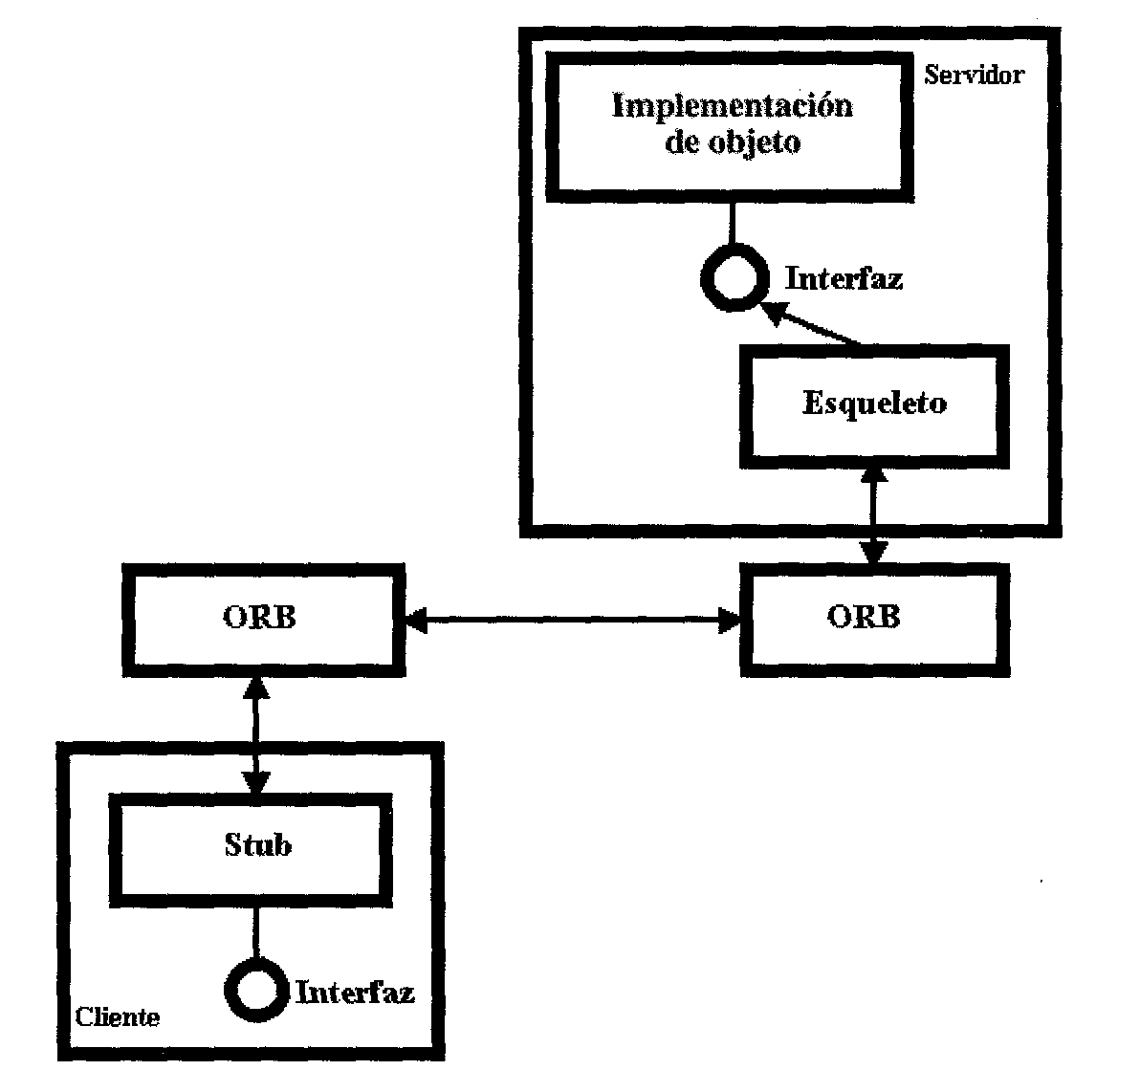
Un esquema simplificado de la arquitectura CORBA.

